**NIVELES DE ORGANIZACIÓN DE LA MATERIA**

NOMBRE DEL ALUMNO: __________________________________________________________

GRADO: ___________GRUPO:_________ TURNO: ______ No. DE LISTA___________________

**Competencias a desarrollar:**

**Competencias Genéricas:**

Se conoce y valora a sí mismo, aborda problemas y retos teniendo en cuenta los objetivos que persigue.

Elige y practica estilos de vida saludables.

Escucha, interpreta y emite mensajes pertinentes en distintos contextos mediante la utilización de medios, códigos y herramientas apropiadas.

Desarrolla innovaciones y propone soluciones a problemas a partir de métodos establecidos.

Sustenta una postura personal sobre temas de interés y relevancia general, considerando otros puntos de vista de manera crítica y reflexiva.

Aprende por iniciativa e interés propio a lo largo de la vida.

Participa y colabora de manera efectiva en equipos diversos.

Participa con una conciencia cívica y ética en la vida de su comunidad, región, México y el mundo.

Mantiene una actitud respetuosa hacia la interculturalidad y la diversidad de creencias, valores, ideas y prácticas sociales.

Contribuye al desarrollo sustentable de manera crítica, con acciones responsables.

**Competencias Disciplinares que se desarrollan en esta asignatura:**

**1.** Establece la interrelación entre la ciencia, la tecnología, la sociedad y el medio ambiente en contextos históricos y sociales específicos.

**3.** Identifica problemas, formula preguntas de carácter científico y plantea las hipótesis necesarias para responderlas.

**13.** Relaciona los niveles de organización Química, Biológica, Física y Ecológica de los sistemas vivos.

El alumno Identifica estructuras biológicas con distintos niveles de complejidad y aprende a utilizar adecuadamente el microscopio.

**2.- Consideraciones sobre la práctica.**

La materia se encuentra en diversos estados. Estos estados se pueden definir en una escala de organización que sigue de la siguiente manera:

1. **Subatómico**: este nivel es el más simple de todo y está formado por electrones, protones y neutrones, que son las distintas partículas que configuran el átomo.
2. **Átomo**: es el siguiente nivel de organización. Es un átomo de oxígeno, de hierro, de cualquier elemento químico.
3. **Moléculas**: las moléculas consisten en la unión de diversos átomos diferentes para formar, por ejemplo, oxígeno en estado gaseoso (O2), dióxido de carbono, o simplemente carbohidratos, proteínas, lípidos...
4. **Celular**: las moléculas se agrupan en unidades celulares con vida propia y capacidad de auto replicación.
5. **Tisular**: las células se organizan en tejidos: epitelial, adiposo, nervioso, muscular.
6. **Organular**: los tejidos están estructurados en órganos: corazón, bazo, pulmones, cerebro, riñones.
7. **Sistémico o de aparatos**: los órganos se estructuran en aparatos digestivos, respiratorios, circulatorios, nerviosos...
8. **Organismo**: nivel de organización superior en el cual las células, tejidos, órganos y aparatos de funcionamiento forman una organización superior como seres vivos: animales, [plantas](http://www.cienciaybiologia.com/botanica/generalidades/niveles%20morfologicos.htm), insectos.
9. **Población**: los organismos de la **misma** [**especie**](http://www.cienciaybiologia.com/zoologia/especie.htm) se agrupan en determinado número para formar un núcleo poblacional: una manada de leones, o lobos, un bosque de arces, pinos.
10. **Comunidad**: es el conjunto de seres vivos de un lugar, por ejemplo, un conjunto de poblaciones de seres vivos diferentes. Está formada por distintas especies.
11. **Ecosistema**: es la interacción de la comunidad biológica con el medio físico, con una distribución espacial amplia.
12. **Paisaje**: es un nivel de organización superior que comprende varios ecosistemas diferentes dentro de una determinada unidad de superficie. Por ejemplo, el conjunto de vid, olivar y almendros características de las provincias del sureste español.
13. **Región**: es un nivel superior al de paisaje y supone una superficie geográfica que agrupa varios paisajes.
14. **Bioma**: Son ecosistemas de gran tamaño asociados a unas determinadas características ambientales: macro climáticas como la humedad, [temperatura](http://www.cienciaybiologia.com/ecologia/temperatura.htm), [radiación](http://www.cienciaybiologia.com/ecologia/radiacion.htm) y se basan en la dominancia de una especie aunque no son homogéneos. Un ejemplo es la [taiga](http://www.cienciaybiologia.com/ecologia/biomas-terrestres.htm) que se define por las coníferas que es un elemento identificador muy claro pero no homogéneo, también se define por la latitud y la temperatura.
15. **Biosfera**: es todo el conjunto de seres vivos y no vivos que comprenden el planeta tierra, o de igual modo es la capa de la atmósfera en la que existe vida y que se sustenta sobre la litosfera.

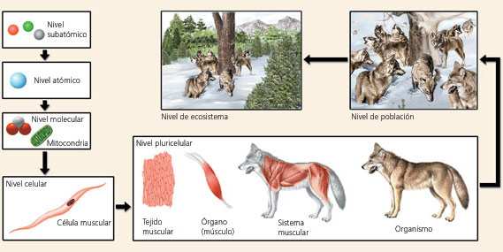

**3. Conceptos antecedentes**

Realiza una investigación escrita acerca de las partes del microscopio y su uso.

Elabora un esquema de un microscopio compuesto señalando sus componentes.

Redacta un resumen sobre los niveles de organización de la materia.

**4. Material y equipo.**

|  |  |  |  |
| --- | --- | --- | --- |
| **CANTIDAD** | **MATERIAL** | **CANTIDAD** | **SUSTANCIA** |
| **1** | Microscopio Compuesto | 1 | *Cebolla |
| **1** | Microscopio Estereoscopio o Lupa | 1 | *Jitomate |
| **2** | Porta Objetos | 1 | *Insecto |
| **2** | Cubre Objetos | 1 | *Flor pequeña |
| **1** | Gotero | 1 gota | Colorante Azul de Metileno |
| **1** | Bisturí No. 4 /Navaja No. 23 |  |  |
| **2** | Caja de Petri |  |  |

*Material proporcionado por el alumno

**5. Procedimiento**

1. Coloca con cuidado el microscopio en la mesa de trabajo e identifica sus partes.

2. Preparación del microscopio antes de la observación.

3. Gira el revólver para colocar el objetivo de menor aumento.

4. Gira con cuidado el tornillo micrométrico, observando que la platina llegue hasta quedar cerca del objetivo.

Es importante verificar que no lleguen a pegar el objetivo y la platina.

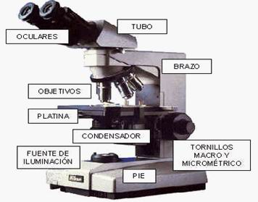

Comprueba que el diafragma se encuentre abierto. Esto se logra obser­vando por el ocular hasta que se vea un círculo completo en el campo de observación.

Abre y cierra el diafragma hasta que el campo esté iluminado de manera uniforme. Ajusta la cantidad de luz que ilumina tu campo, ya sea moviendo el espejo del microscopio o regulando la luz de la lámpara integrada a éste.

5. Preparación del material a observar.

1. Coloca un corte delgado de la epidermis de cebolla en el portaobjetos.
2. Agrega, una gota de agua o colorante.
3. Coloca el cubreobjetos encima.

6. Observación de la muestra.

1. Observa al microscopio iniciando por el objetivo de menor aumento.
2. Enfoca la imagen con la ayuda del tornillo macrométrico y después afina la imagen con el tornillo micrométrico.
3. Maneja la luz con el diafragma hasta que logres la iluminación más adecuada.
4. Observa con cuidado y haz un esquema del tejido.
5. Cambia al siguiente aumento sin mover el tornillo macrométrico, sólo ajusta la imagen con el micrométrico.
6. Observa de nuevo y haz otro esquema.
7. Realiza el mismo procedimiento con un poco de pulpa de jitomate, presionándola con cuidado para que no quede abultada en el portaobjetos.
8. En caso de ser necesario, limpia los lentes con papel de seda especial para ese fin, nunca con otro papel o tela.

7. Precauciones finales.

1. Retira la preparación y lava el material utilizado.
2. Coloca el objetivo de menor aumento.

1. Apaga la lámpara.
2. Guarda el microscopio tomándolo siempre del brazo y de la base con las dos manos para evitar accidentes.

8. Observa en el microscopio estereoscópico, o con la lupa, al insecto y a la pequeña flor, y elabora los esquemas correspondientes.

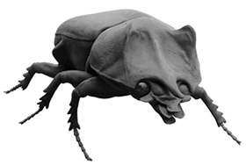

**Registro de observaciones**

Elabora tus esquemas de las estructuras y organismos observados.

**Cuestionario**

1.- ¿A qué nivel de organización corresponden los siguientes ejemplos?

1. Las células del jitomate
2. La epidermis de la cebolla
3. El núcleo de las células
4. El insecto
5. Los estambres de la flor

2. ¿De qué está hecho un tejido?

______________________________________________________________________________________________________________________________________________________________________________________________________

3. ¿Qué estructuras forman una célula?

_____________________________________________________________________________________________________________________________________________________________________________________________________

4. ¿Qué nivel de organización forma un enjambre de insectos?

______________________________________________________________________________________________________________________________________________________________________________________________________

5. Menciona tres precauciones que debes tener al manejar un microscopio

____________________________________________________________________________________________________________________________________

__________________________________________________________________

**Conclusiones:**

Explica qué diferencia observas entre los distintos niveles de organización de la materia:

____________________________________________________________________________________________________________________________________________________________________________________________________________________________________________________________________________________________________________________________________________________________________________________________________________

Investiga los distintos tipos de microscopios que han existido en la historia y entrega un informe sobre el tema:

___________________________________________________________________________________________________________________________________________________________________________________________________________________________________________________________________________________________________________________________________________________________________________________________________________